**Лабораторная работа № 3**

**Задание 1**

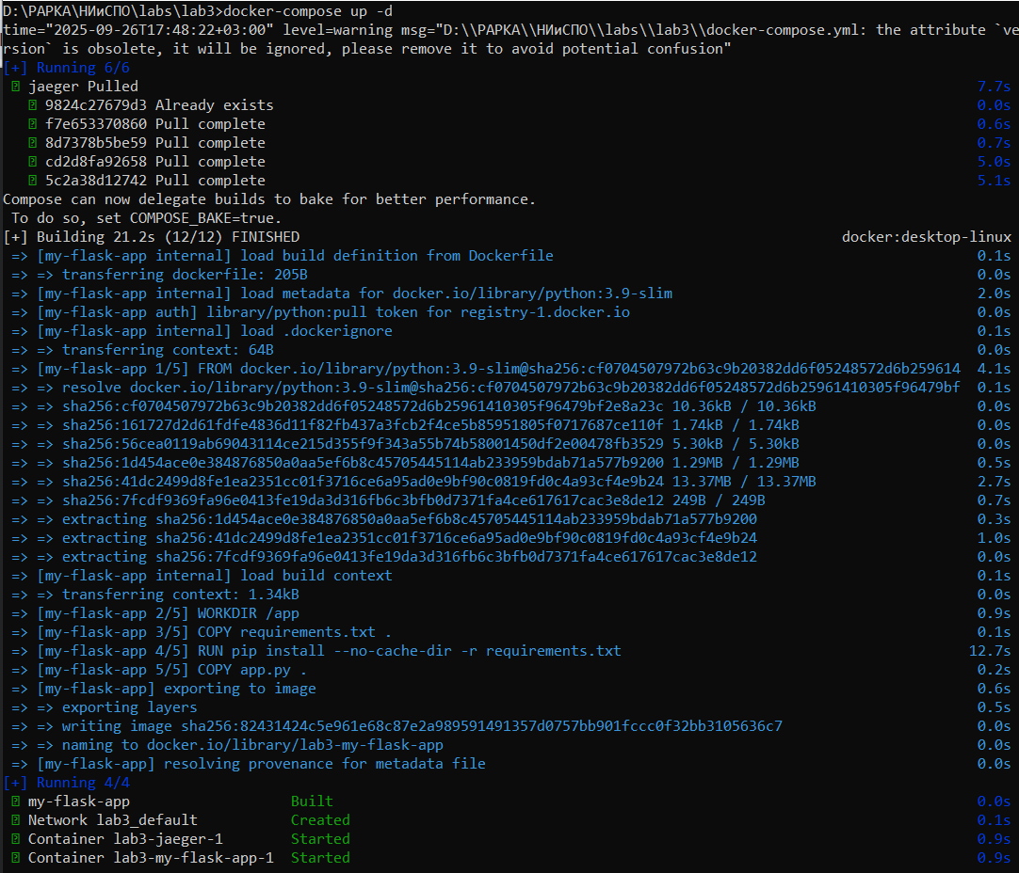

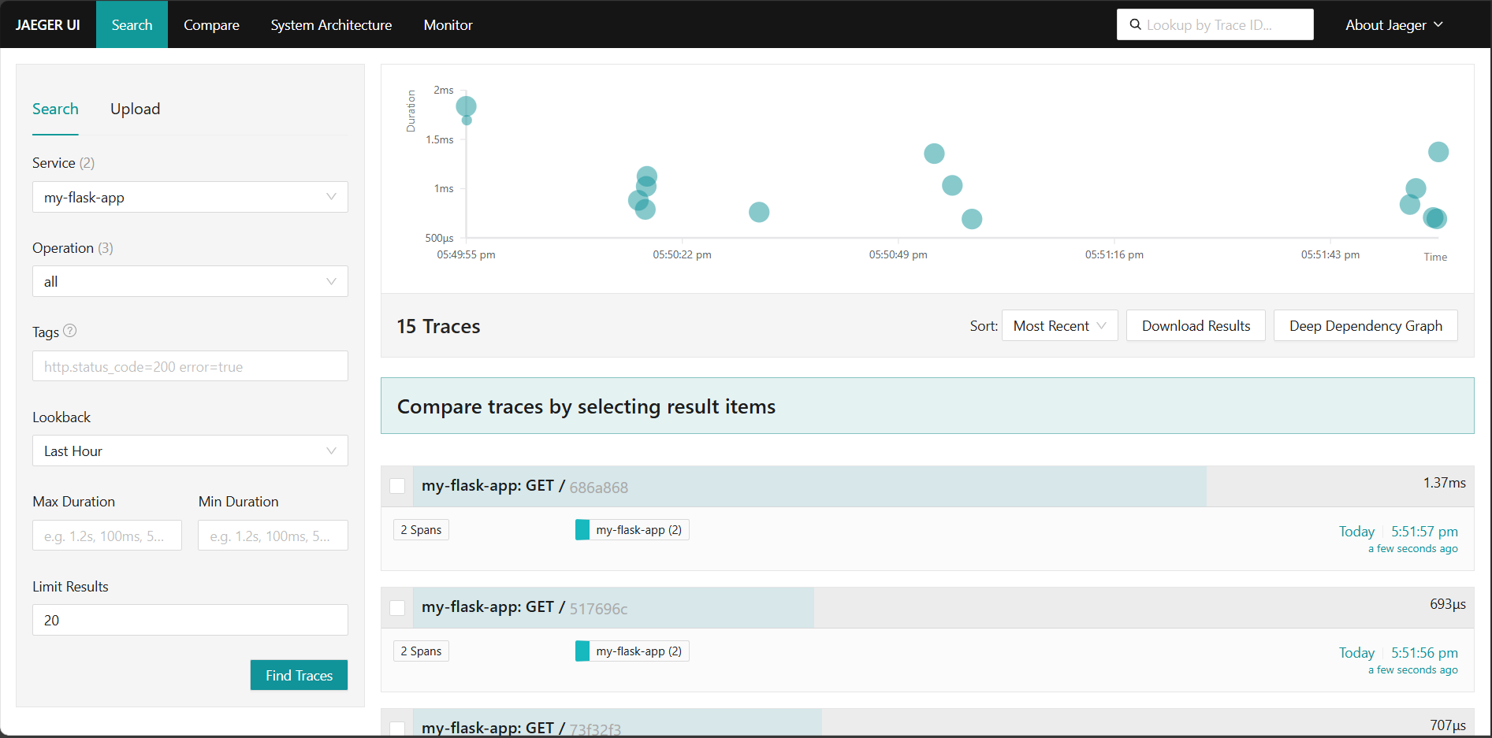

**Задание 2**

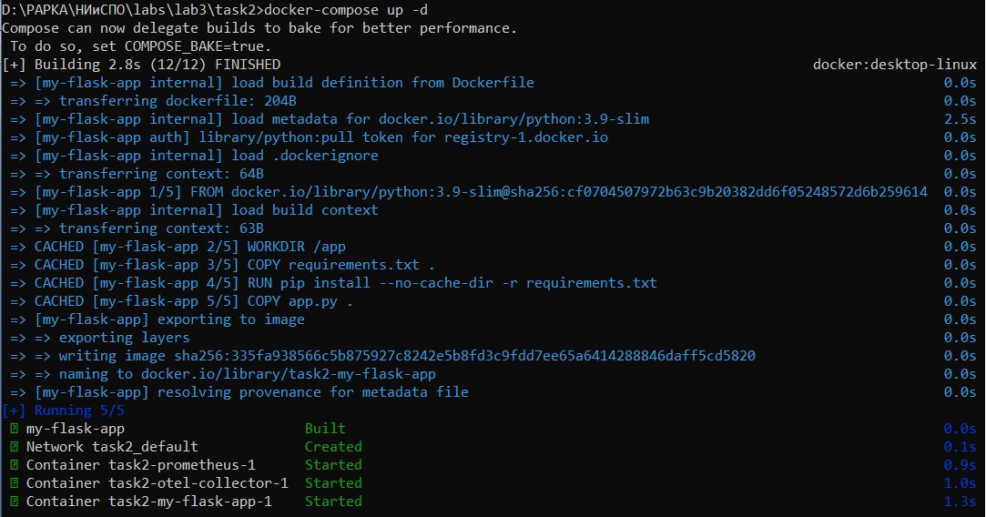

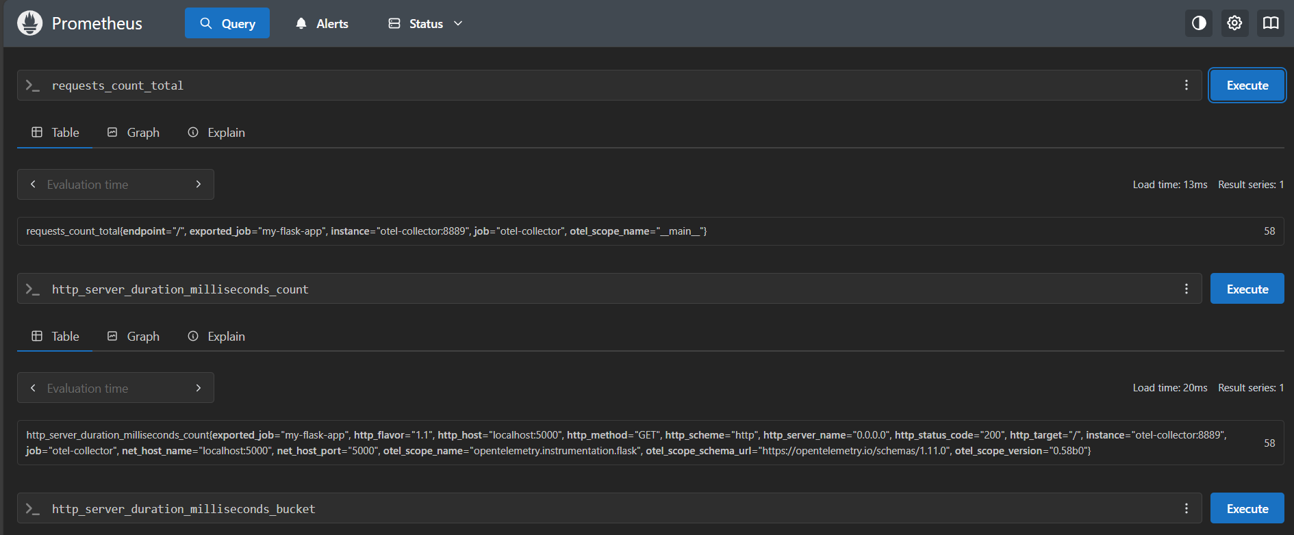

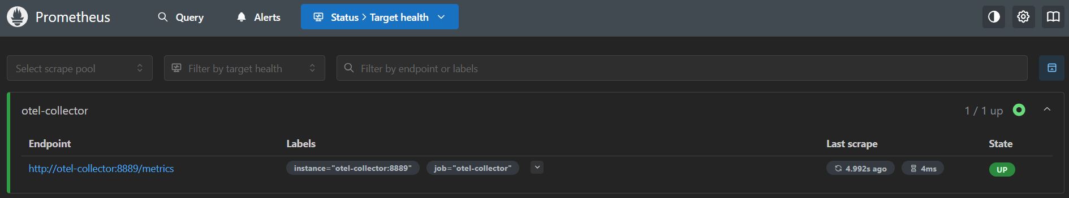

**Задание 3**

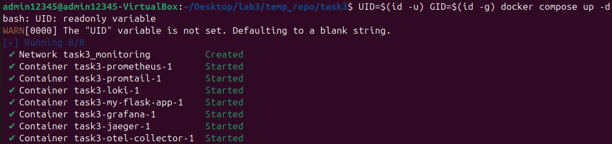

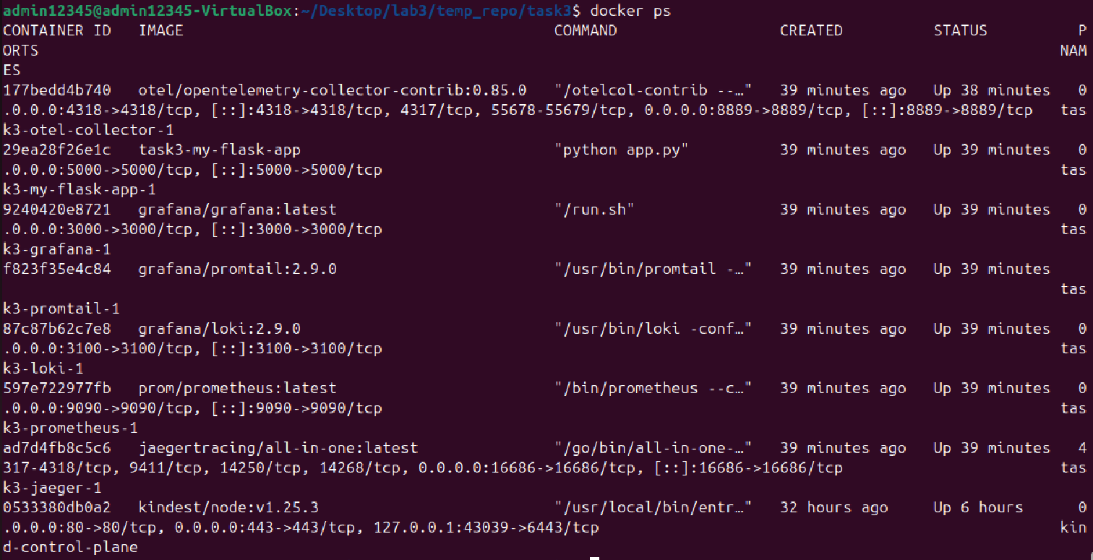

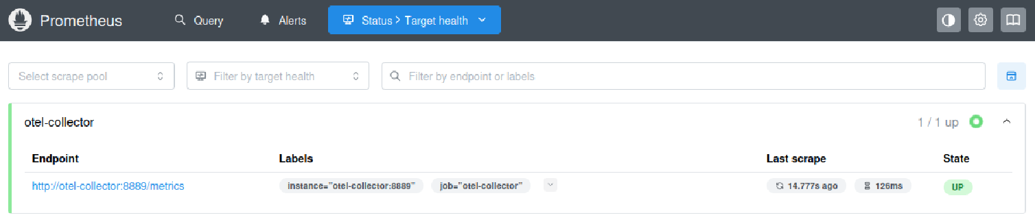

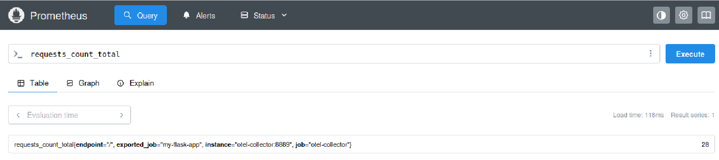

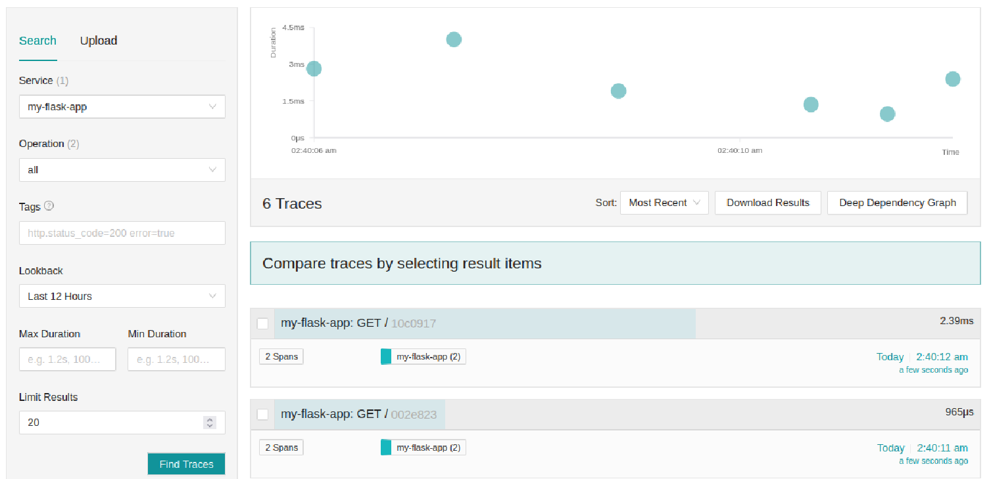

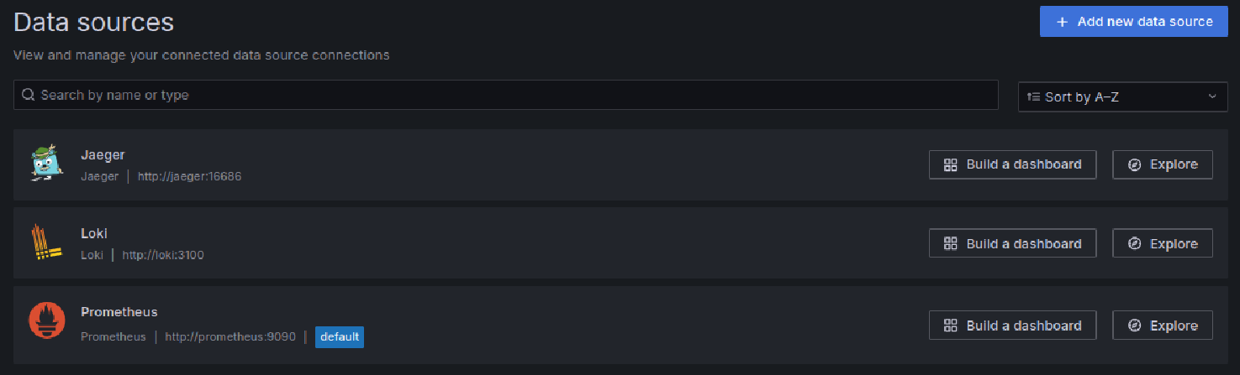

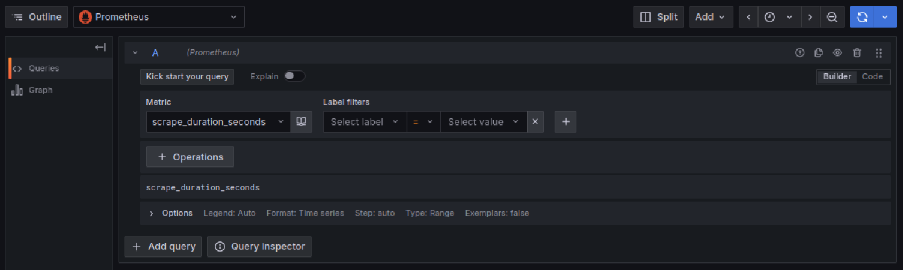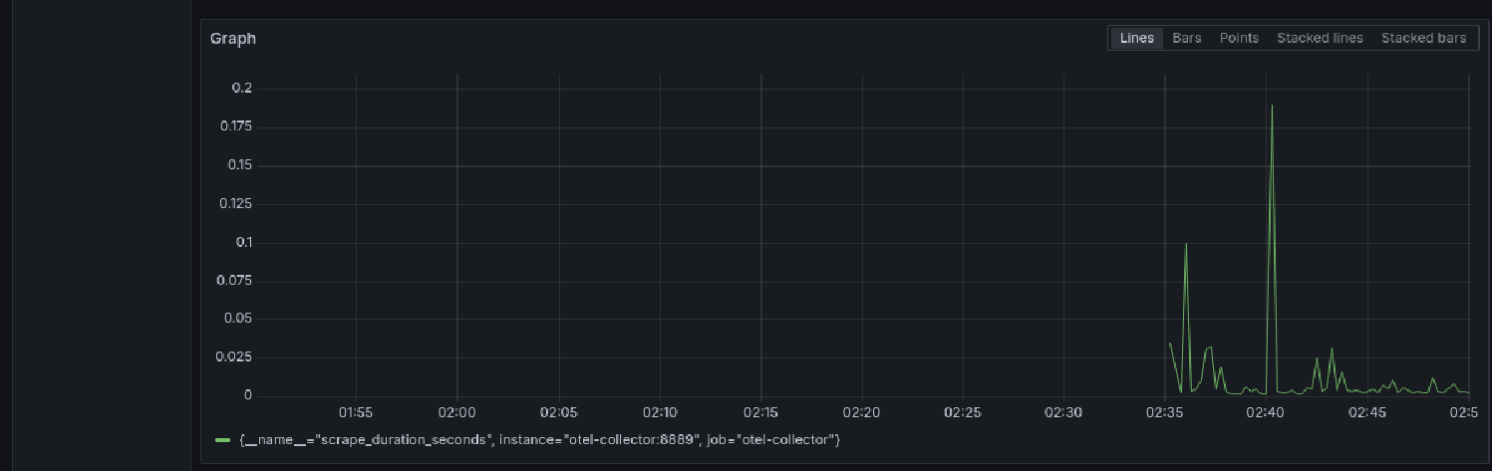

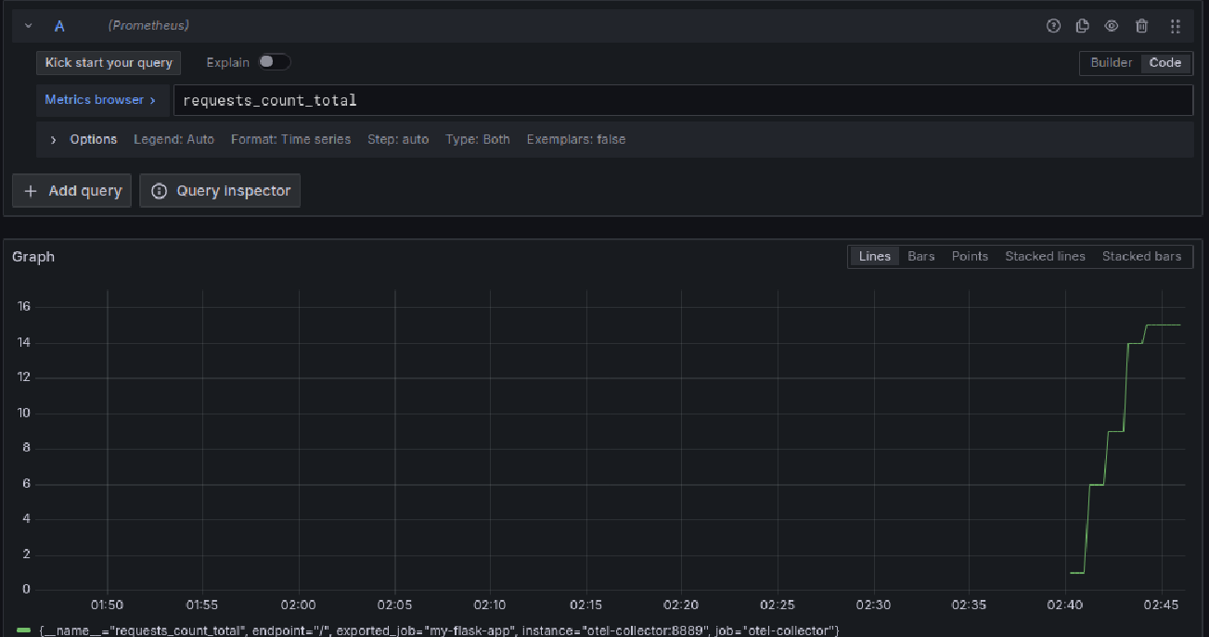

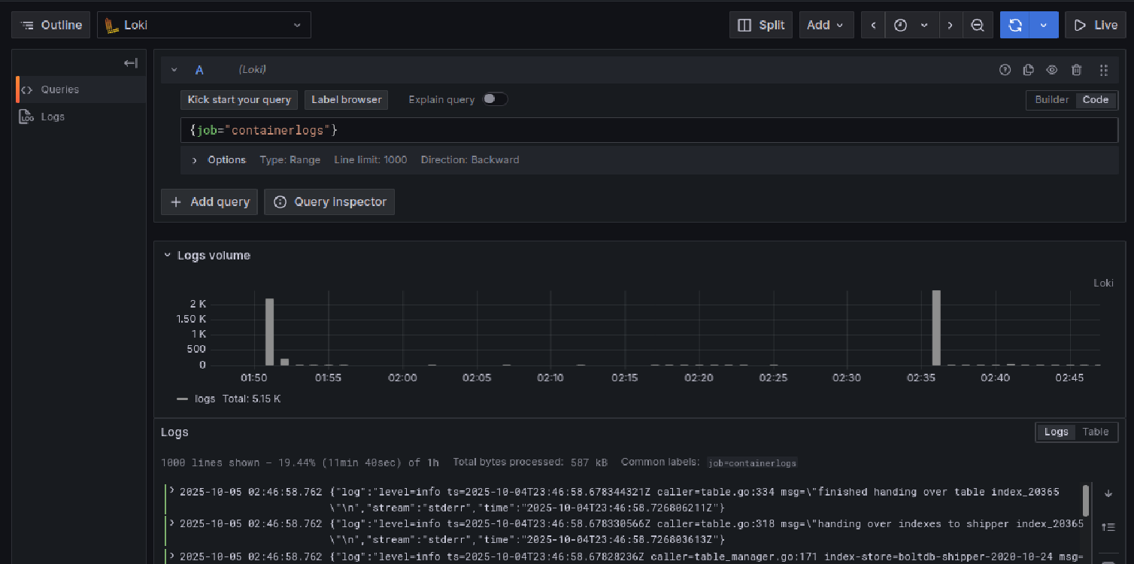

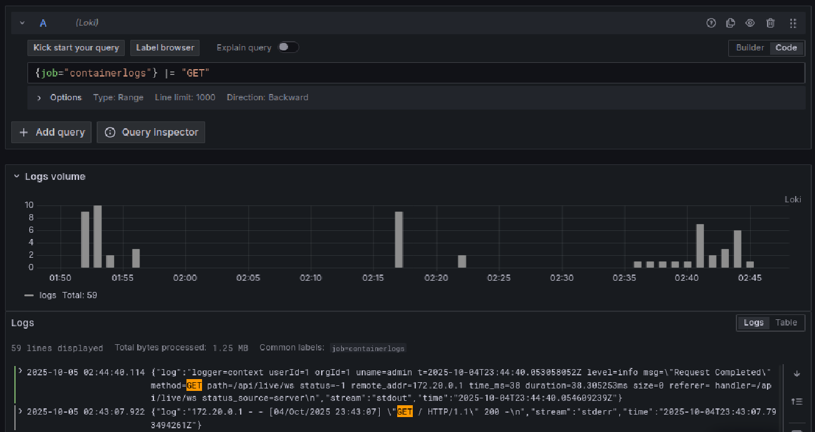

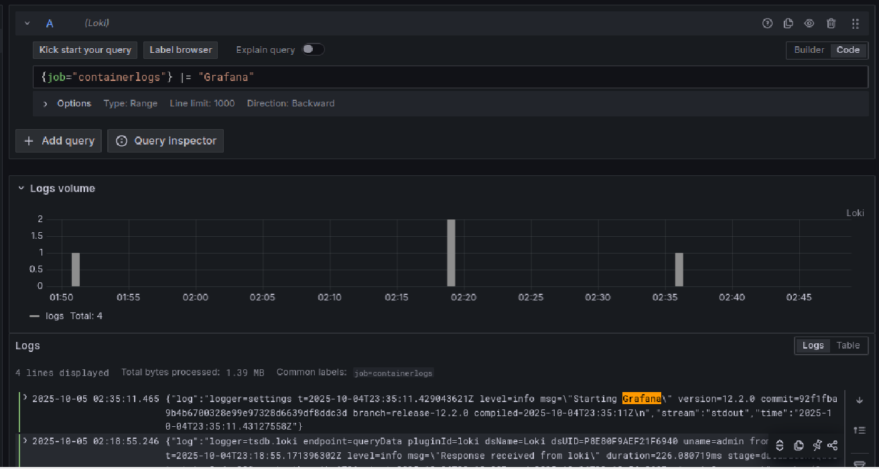

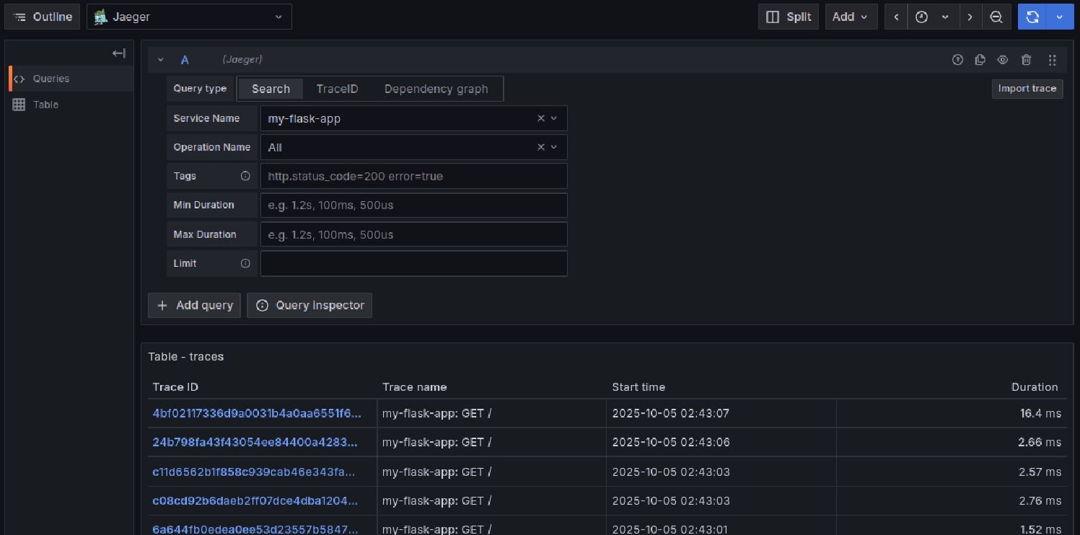

**Контрольные вопросы:**

1. OpenTelemetry — это открытый стандарт и набор инструментов для работы с телеметрическими данными (метрики, логи и трассировки). Атрибуты — это пары ключ-значение, которые описывают элемент, например, событие. События — это аннотации на трассировках, обозначающие значимые моменты времени. Контекст — это информация, которая передается между компонентами системы для связи трассировок. Логи — записи о событиях в системе. Трассировки показывают путь запроса через различные сервисы. Показатели (метрики) — это числовые измерения, собранные с течением времени, например, загрузка ЦП.

2. Наблюдаемость — это способность понимать внутреннее состояние системы на основе её внешних данных, таких как метрики, логи и трассировки. Надежность — это способность системы выполнять требуемые функции в заданных условиях. Показатели являются ключевым элементом наблюдаемости, предоставляя данные о состоянии системы для анализа.

3. Трассировка отслеживает путь запроса. Распределенная трассировка делает то же самое, но через несколько микросервисов, что усложняет сбор данных и их связывание.

4. Сигналы в OpenTelemetry: трассировки предоставляют представление о пути запроса через распределенную систему; метрики — это числовые данные, измеряемые с течением времени, такие как количество запросов в секунду или использование памяти; логи — это текстовые записи о событиях.

5. Автоматические инструменты не требуют изменения исходного кода и внедряются на уровне среды выполнения. Ручные инструменты требуют от разработчика явного вызова API OpenTelemetry в коде для создания спанов, метрик или логов. Библиотеки — это специфичные для языков и фреймворков пакеты, которые упрощают как ручное, так и автоматическое инструментирование.

6. Спецификация определяет стандарты для всех телеметрических данных и API. Библиотеки инструментальных средств — это код для конкретных языков программирования, который используется для сбора телеметрии. Сборщики — это прокси-сервисы, которые получают, обрабатывают и экспортируют телеметрические данные, снимая эту нагрузку с приложений. Экспортеры отвечают за отправку данных в различные бэкенды для хранения и анализа, такие как Prometheus или Jaeger. Измерительные инструменты — это API для захвата метрик.

7. Ресурс в OpenTelemetry представляет собой объект, генерирующий телеметрические данные. Например, приложение, сервис, хост или контейнер.

8. Экспортеры OpenTelemetry — это компоненты, которые преобразуют и отправляют собранные телеметрические данные в системы хранения и анализа, такие как Prometheus или Jaeger.

9. Prometheus — это система мониторинга, которая работает по модели "pull", периодически опрашивая сервисы для сбора метрик в виде временных рядов.

10. Ключевые концепции Prometheus: Метрики — числовые данные, собираемые с течением времени. Временной ряд — последовательность точек данных, индексированных по времени, с уникальной комбинацией имени метрики и меток. Метки — это пары ключ-значение, которые позволяют фильтровать и агрегировать метрики. Scraping — процесс опроса целевых систем для сбора метрик. PromQL — мощный язык запросов для извлечения и анализа данных. Оповещения — правила, которые определяют условия для отправки уведомлений о проблемах.

11. Counter — это монотонно возрастающее значение. Gauge — это числовое значение, которое может как увеличиваться, так и уменьшаться. Histogram — отслеживает распределение наблюдений по настраиваемым корзинам. Summary также измеряет распределение, но предоставляет квантили на стороне клиента.

12. Grafana запрашивает данные у источников, используя их родной язык запросов, например, PromQL для Prometheus или SQL для БД. После получения данных Grafana может их преобразовать перед визуализацией.

13. Источники данных Grafana — это плагины для подключения к различным системам, таким как Prometheus, Loki, Elasticsearch или SQL-базам, для получения данных.

14. Панели мониторинга Grafana — это настраиваемые экраны, состоящие из панелей, которые визуализируют данные из подключенных источников.

15. Процесс обработки журналов Grafana Loki — агент отправляет логи с метками в Loki, который индексирует только метки, а не весь текст, что делает его быстрым и экономичным.

16. Варианты сборки журналов для Grafana Loki — для сбора логов используются специальные агенты, самые популярные из которых — Promtail, Fluentd, Fluent Bit и OpenTelemetry Collector.